Лабораторная работа №8

Дисциплина: Операционные системы

Алиева Милена Арифовна

Содержание

# 1 Цель работы

Познакомиться с операционной системой Linux. Получить практические навыки работы с редактором vi, установленным по умолчанию практически во всех дистрибутивах.

# 2 Задание

1. Ознакомиться с теоретическим материалом.
2. Ознакомиться с редактором vi.
3. Выполнить упражнения, используя команды vi.

# 3 Теоретическое введение

В большинстве дистрибутивов Linux в качестве текстового редактора по умолчанию устанавливается интерактивный экранный редактор vi (Visual display editor). Редактор vi имееттри режима работы: – командный режим — предназначен для ввода команд редактирования и навигации по редактируемому файлу; – режим вставки — предназначен для ввода содержания редактируемого файла; – режим последней (или командной) строки —используется для записи изменений в файл и выхода из редактора. Для вызова редактора vi необходимо указать команду vi и имя редактируемого файла: vi При этом в случае отсутствия файла с указанным именем будет создан такой файл. Переход в командный режим осуществляется нажатием клавиши Esc . Для выхода из редактора vi необходимо перейти в режим последней строки: находясь в командном режиме, нажать Shift-; (по сути символ : —двоеточие), затем: – набрать символы wq, если перед выходом из редактора требуется записать изменения в файл; – набрать символ q (или q!), если требуется выйти из редактора без сохранения. Замечание. Следует помнить,что vi различает прописные и строчные буквы при наборе (восприятии) команд.

# 4 Выполнение лабораторной работы

1. Создали каталог с именем ~/work/os/lab06, перешли во вновь созданный каталог, вызвали vi и создали файл hello.sh (рис. [1])

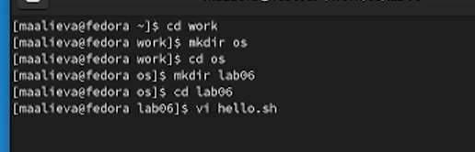

Figure 1: Создание файла hello.sh

1. Нажали клавишу i и ввели текст, нажали клавишу Esc для перехода в командный режим после завершения ввода текста, нажали : для перехода в режим последней строки и внизу экрана появилось приглашение в виде двоеточия, нажали w (записать) и q (выйти), а затем нажали клавишу Enter для сохранения текста и завершения работы (рис. [2])

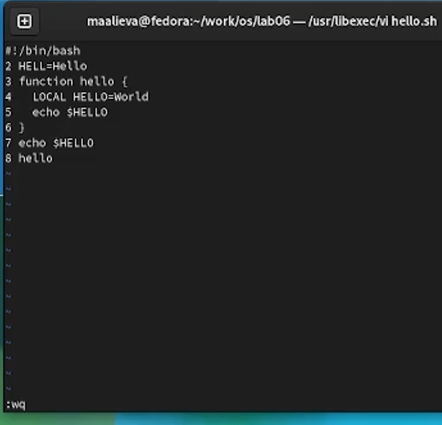

Figure 2: Ввод текста

1. Сделали файл исполняемым (рис. [3])

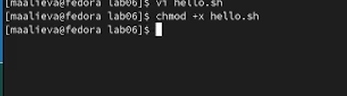

Figure 3: Сделали файл исполняемым

1. Вызвали vi на редактирование, установили курсор в конец слова HELL второй строки, перешли в режим вставки и заменили его на HELLO. Затем установили курсор на четвертую строку и стёрли слово LOCAL, перешли в режим вставки и набрали local, нажали esc для перехода в командный режим (рис. [4])

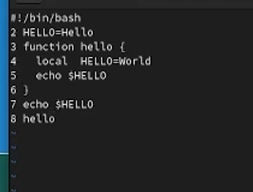

Figure 4: Вызвали vi на редактирование

1. Установили курсор на последней строке файла, вставили после неё строку содержащую следующий текст: echo $HELLO, нажали esc для перехода в командный режим (рис. [5])

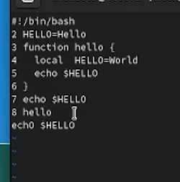

Figure 5: Продолжили редактирование

1. Удалили последнюю строку (рис. [6])

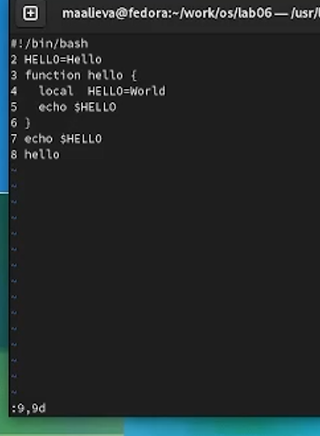

Figure 6: Удаление последней строки

1. Ввели команду отмены изменений u для отмены последней команды, затем ввели символ : для перехода в режим последней строки, записали изменения с помощью wq (рис. [7])

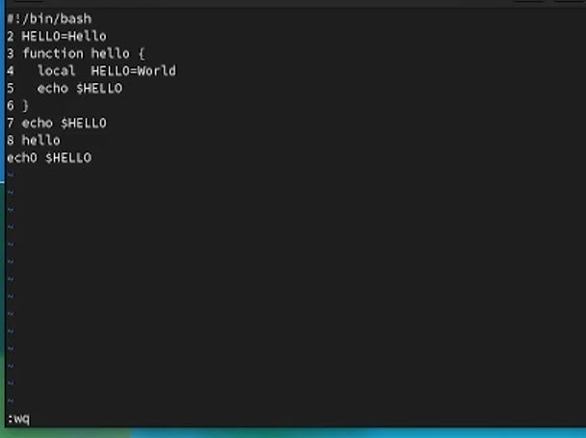

Figure 7: Отмена изменений

# 5 Ответы на контрольные вопросы

1. Дайте краткую характеристику режимам работы редактора vi.

Командный режим предназначен для ввода команд редактирования и навигации по редактируемому файлу; Режим вставки предназначен для ввода содержания редактируемого файла; Режим последней (или командной) строки используется для записи изменений в файл и выхода из редактора.

1. Как выйти из редактора, не сохраняя произведённые изменения?

Можно нажимать символ q (или q!), если требуется выйти из редактора без сохранения.

1. Назовите и дайте краткую характеристику командам позиционирования.

0 — переход в начало строки; $ — переход в конец строки; G — переход в конец файла; n G — переход на строку с номером n.

1. Что для редактора vi является словом?

Редактор vi предполагает, что слово - это строка символов, которая может включать в себя буквы, цифры и символы подчеркивания.

1. Каким образом из любого места редактируемого файла перейти в начало (конец) файла?

С помощью G — переход в конец файла

1. Назовите и дайте краткую характеристику основным группам команд редактирования.

Вставка текста – а — вставить текст после курсора; – А — вставить текст в конец строки; – i — вставить текст перед курсором; – n i — вставить текст n раз; – I — вставить текст в начало строки. Вставка строки – о — вставить строку под курсором; – О — вставить строку над курсором. Удаление текста – x — удалить один символ в буфер; – d w — удалить одно слово в буфер; – d $ — удалить в буфер текст от курсора до конца строки; – d 0 — удалить в буфер текст от начала строки до позиции курсора; – d d — удалить в буфер одну строку; – n d d — удалить в буфер n строк. Отмена и повтор произведённых изменений – u — отменить последнее изменение; – . — повторить последнее изменение. Копирование текста в буфер – Y — скопировать строку в буфер; – n Y — скопировать n строк в буфер; – y w — скопировать слово в буфер. Вставка текста из буфера – p — вставить текст из буфера после курсора; – P — вставить текст из буфера перед курсором. Замена текста – c w — заменить слово; – n c w — заменить n слов; – c $ — заменить текст от курсора до конца строки; – r — заменить слово; – R — заменить текст. Поиск текста – / текст — произвести поиск вперёд по тексту указанной строки символов текст; – ? текст — произвести поиск назад по тексту указанной строки символов текст.

1. Необходимо заполнить строку символами $. Каковы ваши действия?

Перейти в режим вставки.

1. Как отменить некорректное действие, связанное с процессом редактирования?

С помощью u — отменить последнее изменение

1. Назовите и дайте характеристику основным группам команд режима последней строки.

Режим последней строки — используется для записи изменений в файл и выхода из редактора.

1. Как определить, не перемещая курсора, позицию, в которой заканчивается строка?

$ — переход в конец строки

1. Выполните анализ опций редактора vi (сколько их, как узнать их назначение и т.д.).

Опции редактора vi позволяют настроить рабочую среду. Для задания опций используется команда set (в режиме последней строки): – : set all — вывести полный список опций; – : set nu — вывести номера строк; – : set list — вывести невидимые символы; – : set ic — не учитывать при поиске, является ли символ прописным или строчным.

1. Как определить режим работы редактора vi?

В редакторе vi есть два основных режима: командный режим и режим вставки. По умолчанию работа начинается в командном режиме. В режиме вставки клавиатура используется для набора текста. Для выхода в командный режим используется клавиша Esc или комбинация Ctrl + c .

# 6 Вывод

Я познакомилась с операционной системой Linux. Получила практические навыки работы с редактором vi, установленным по умолчанию практически во всех дистрибутивах.